**[1. Понятие числового ряда. Сходимость и расходимость ряда.](#_Hlk186146027" \s "1,3251,3310,0,,1. Понятие числового ряда. Сходи)**

**[2. Необходимый признак сходимости ряда. Достаточный признак расходимости ряда.](#_Hlk186146089" \s "1,292,371,0,,2. Необходимый признак сходимост)**

**[3. Теоремы о сходящихся рядах.](#_Hlk186146101" \s "1,726,757,0,,3. Теоремы о сходящихся рядах.)**

**[4. Числовые ряды с положительными членами.](#_Hlk186146130" \s "1,1073,1116,0,,4. Числовые ряды с положительным)**

**[5. Признак Даламбера.](#_Hlk186146162" \s "1,1638,1660,0,,5. Признак Даламбера.)**

**[6. Радикальный признак Коши (с доказательством).](#_Hlk186146181" \s "1,1885,1934,0,,6. Радикальный признак Коши (с д)**

**[7. Интегральный признак Коши. Гармонический ряд и его расходимость.](#_Hlk186146203" \s "1,2186,2254,0,,7. Интегральный признак Коши. Га)**

**[8. Предельный признак.](#_Hlk186146220" \s "1,3120,3143,0,,8. Предельный признак.)**

**[9. Знакочередующиеся ряды. Признак Лейбница.](#_Hlk186146225" \s "1,3249,3294,0,,9. Знакочередующиеся ряды. Призн)**

**[10. Абсолютная и условная сходимости рядов. Теорема об абсолютной сходимости рядов.](#_Hlk186146238" \s "1,3671,3755,0,,10. Абсолютная и условная сходим)**

**[11. Теорема об условно сходящихся рядах.](#_Hlk186146243" \s "1,4044,4085,0,,11. Теорема об условно сходящихс)**

**[12. Понятие степенного ряда. Теорема Абеля.](#_Hlk186146258" \s "1,4450,4494,0,,12. Понятие степенного ряда. Тео)**

**[13. Радиус сходимости степенного ряда и его нахождение методами Даламбера и Коши.](#_Hlk186146264" \s "1,5172,5254,0,,13. Радиус сходимости степенного)**

**[14. Интегрирование степенных рядов.](#_Hlk186146282" \s "1,5697,5733,0,,14. Интегрирование степенных ряд)**

**[15. Дифференцирование степенных рядов.](#_Hlk186146290" \s "1,5865,5904,0,,15. Дифференцирование степенных )**

**[16. Ряды Тейлора и Маклорена. Теорема о сходимости ряда Тейлора к функции.](#_Hlk186146298" \s "1,6037,6112,0,,16. Ряды Тейлора и Маклорена. Те)**

**[17. Разложение основных функций в ряды Маклорена. Приближенные вычисления с помощью рядов Тейлора.](#_Hlk186146308" \s "1,6647,6746,0,,17. Разложение основных функций )**

**[18. Понятие ортогональности функций. Ортогональность тригонометрических функций.](#_Hlk186146349" \s "1,6956,7039,0,,18. Понятие ортогональности функ)**

**[19. Ряды Фурье. Теорема единственности. Теорема Дирихле.](#_Hlk186146377" \s "1,7616,7673,0,,19. Ряды Фурье. Теорема единстве)**

**[20. Ряды Фурье для чётных и нечётных функций.](#_Hlk186146406" \s "1,8332,8378,0,,20. Ряды Фурье для чётных и нечё)**

**[21. Разложение в ряд Фурье непериодических функций.](#_Hlk186146418" \s "1,8516,8569,0,,21. Разложение в ряд Фурье непер)**

**[22. Ряд Фурье в комплексной форме.](#_Hlk186146429" \s "1,8715,8750,0,,22. Ряд Фурье в комплексной форм)**

**[23. Понятие дифференциального уравнения. Начальные условия (задача Коши). Общее и частное решения дифференциального уравнения первого порядка.](#_Hlk186146440" \s "1,8877,9020,0,,23. Понятие дифференциального ур)**

**[24. Теорема о существовании и единственности решения уравнения первого порядка.](#_Hlk186146453" \s "1,9584,9664,0,,24. Теорема о существовании и ед)**

**[25. Однородное уравнение и его решение.](#_Hlk186146466" \s "1,10044,10084,0,,25. Однородное уравнение и его р)**

**[26. Линейное уравнение первого порядка и его решение.](#_Hlk186146478" \s "1,10223,10278,0,,26. Линейное уравнение первого п)**

**[26.1. Уравнение Бернулли.](#_Hlk186146514" \s "1,10423,10449,0,,26.1. Уравнение Бернулли.)**

**[27. Уравнения второго порядка. Теорема существования и единственности. Общее решение.](#_Hlk186146530" \s "1,10562,10648,0,,27. Уравнения второго порядка. Т)**

**[28. Дифференциальные уравнения второго порядка, допускающие понижение порядка.](#_Hlk186146553" \s "1,10865,10944,0,,28. Дифференциальные уравнения в)**

**[29. Однородные линейные дифференциальные уравнения. Понятие линейной зависимости функций. Определитель Вронского.](#_Hlk186146649" \s "1,11347,11461,0,,29. Однородные линейные дифферен)**

**[30. Теорема о линейной комбинации частных решений линейных однородных дифференциальных уравнений второго порядка.](#_Hlk186146672" \s "1,11670,11784,0,,30. Теорема о линейной комбинаци)**

**[31. Определитель Вронского для линейно независимых решений линейного однородного дифференциального уравнения второго порядка.](#_Hlk186146685" \s "1,11991,12117,0,,31. Определитель Вронского для л)**

**[32. Линейные неоднородные дифференциальные уравнения. Теорема о структуре общего решения линейного неоднородного дифференциального уравнения.](#_Hlk186146697" \s "1,12335,12477,0,,32. Линейные неоднородные диффер)**

**[33. Линейные однородные дифференциальные уравнения с постоянными коэффициентами и их решение.](#_Hlk186146764" \s "1,12720,12814,0,,33. Линейные однородные дифферен)**

**[34. Линейные неоднородные дифференциальные уравнения со специальной правой частью и их решение.](#_Hlk186146792" \s "1,13000,13096,0,,34. Линейные неоднородные диффер)**

**[35. Метод вариации постоянных для нахождения общего решения неоднородного дифференциального уравнения.](#_Hlk186146822" \s "1,13297,13400,0,,35. Метод вариации постоянных дл)**

**[1. Линейные неоднородные дифференциальные уравнения n–го порядка.](#_Hlk186146855" \s "1,13603,13669,0,,1. Линейные неоднородные диффере)**

**[2. Общее решение линейного неоднородного дифференциального уравнения n-го порядка.](#_Hlk186146878" \s "1,13829,13912,0,,2. Общее решение линейного неодн)**

**[3. Интеграл Фурье в комплексной форме.](#_Hlk186146899" \s "1,14091,14130,0,,3. Интеграл Фурье в комплексной )**

**4. Интеграл Фурье в тригонометрической форме.**

**[5. Интеграл Фурье для чётной и нечётной функции.](#_Hlk186146932" \s "1,14529,14578,0,,5. Интеграл Фурье для чётной и н)**

**[6. Нахождение общего решения по известному частному решению для линейных однородных дифференциальных уравнений второго порядка.](#_Hlk186146951" \s "1,14762,14890,0,,6. Нахождение общего решения по )**

**[7. Уравнение в полных дифференциалах. Интегрирующий множитель.](#_Hlk186146969" \s "1,15112,15175,0,,7. Уравнение в полных дифференци)**

**[8. Уравнение Лагранжа.](#_Hlk186146989" \s "1,15778,15801,0,,8. Уравнение Лагранжа.)**

**[9. Уравнение Клеро.](#_Hlk186147003" \s "1,15913,15933,0,,9. Уравнение Клеро.)**

**1. Понятие числового ряда. Сходимость и расходимость ряда.**

*Числовой ряд* - последовательность вида a1+ a2+ …+ an, где a – (члены ряда), n ∈ N.  
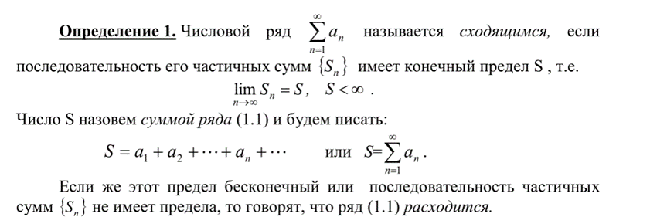

**2. Необходимый признак сходимости ряда. Достаточный признак расходимости ряда.**

*Необходимый признак сходимости ряда.*

Если ряд сходится, то его n -ый член стремится к нулю при неограниченном возрастании n, то есть 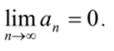

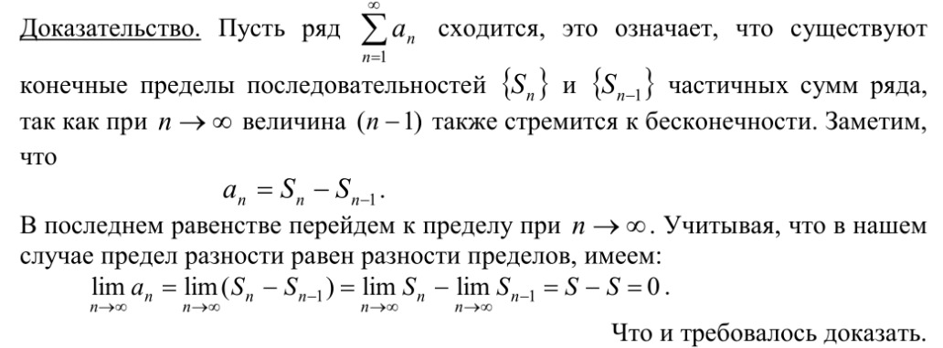



Пример: Ряд  расходится потому, что для его 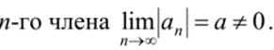

**3. Теоремы о сходящихся рядах.**

a1+ a2+ …+ an (1)

*Теорема 1*.Если к исходному ряду добавить некоторое количество слагаемых или убрать некоторые конечные числа, то новый ряд будет сходиться или расходиться как исходный ряд.

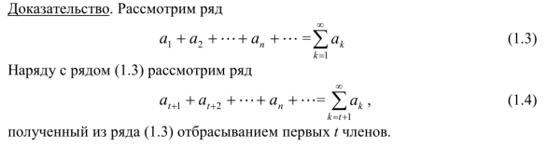

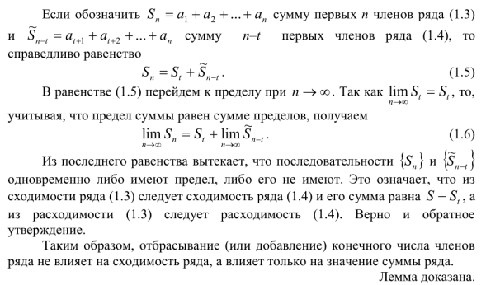

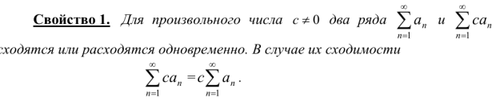

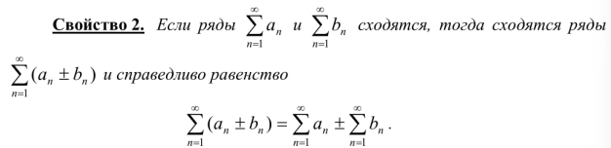

**4. Числовые ряды с положительными членами.**

Ряд называется рядом с неотрицательными членами, если все члены этого ряда больше нуля: bn>0.

b1+ b2+ …+ bn (1*) – ряд с положительными числами (∀b>0)

**Признак сравнения рядов о сходимости (первый признак сравнения).**

Если для всех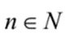 выполняется условие 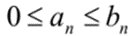 , тогда:



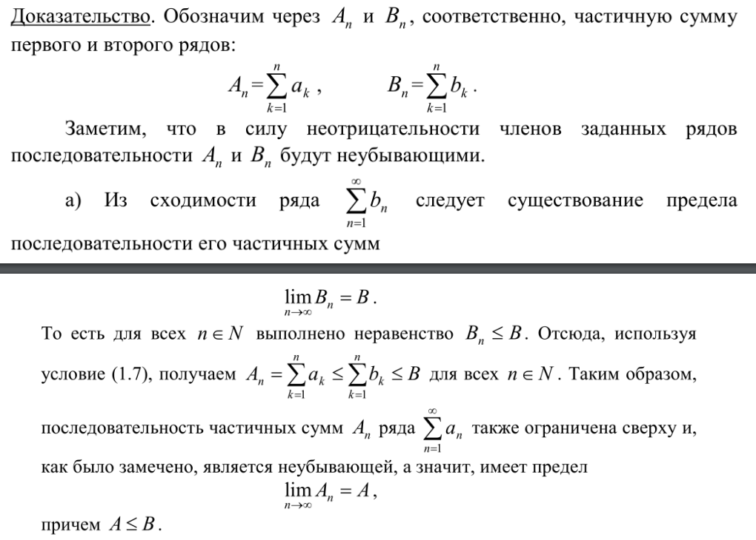

**б) Признак сравнения рядов о расходимости (второй признак сравнения.)**

Если для всех  выполняется условие , тогда:



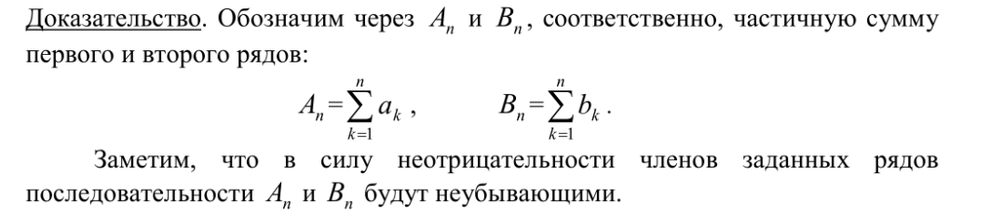

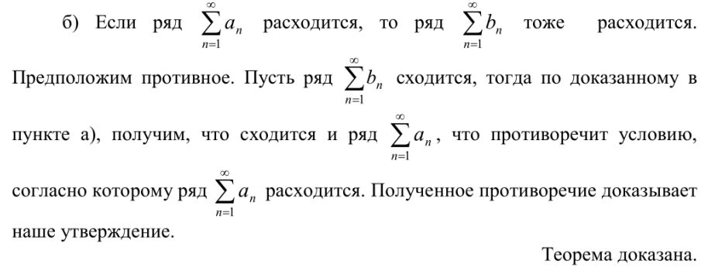

**5. Признак Даламбера.**

Пусть дан ряд 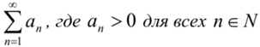 .

Если существует 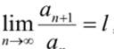 , то

1. l <1, ряд сходится

2. l>1, ряд расходится

3. l=1, ряд не определён

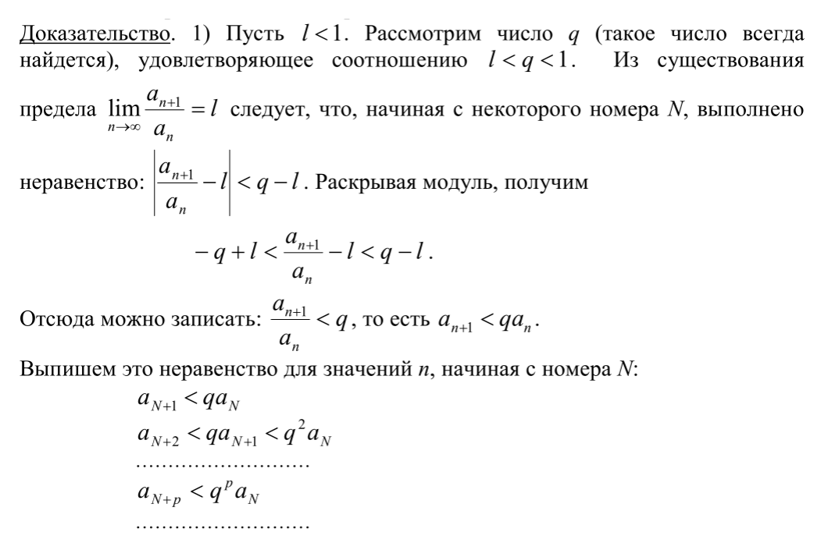

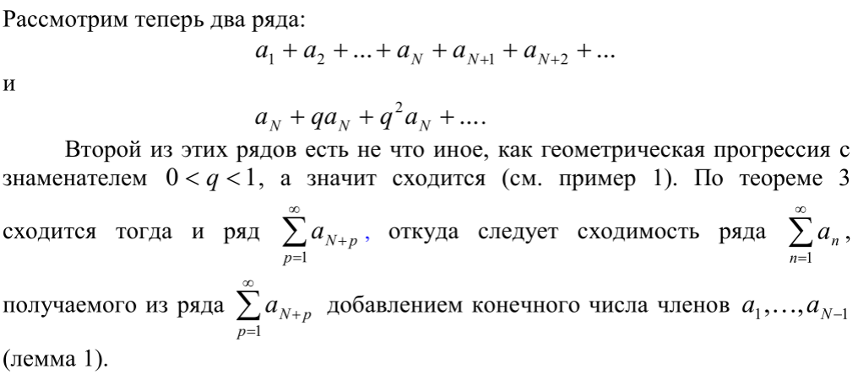

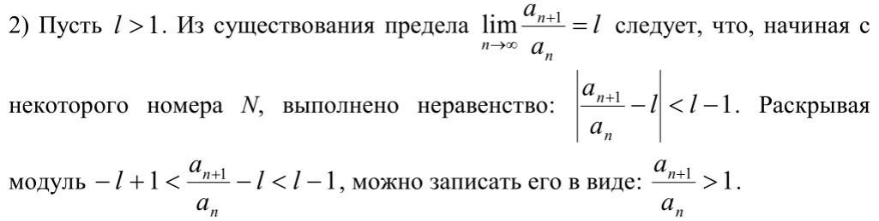

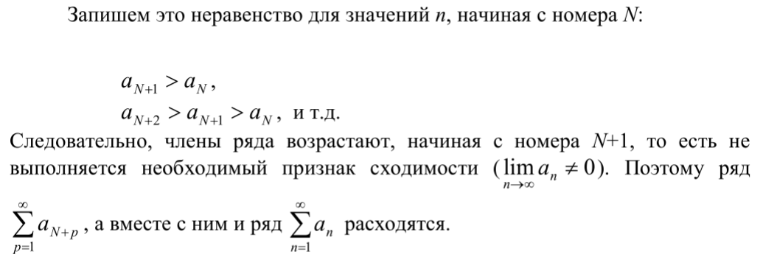

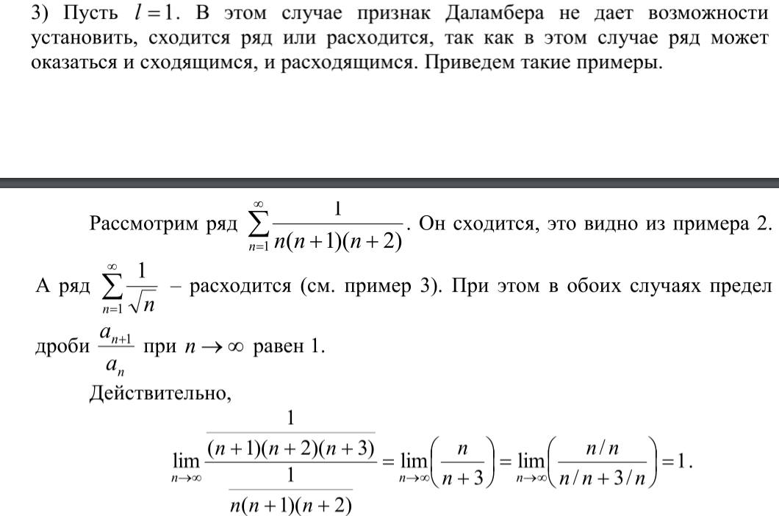

**6. Радикальный признак Коши (с доказательством).**

Пусть дан ряд

Если существует , то:

1. l <1, ряд сходится

2. l>1, ряд расходится

3. l=1, ряд не определён

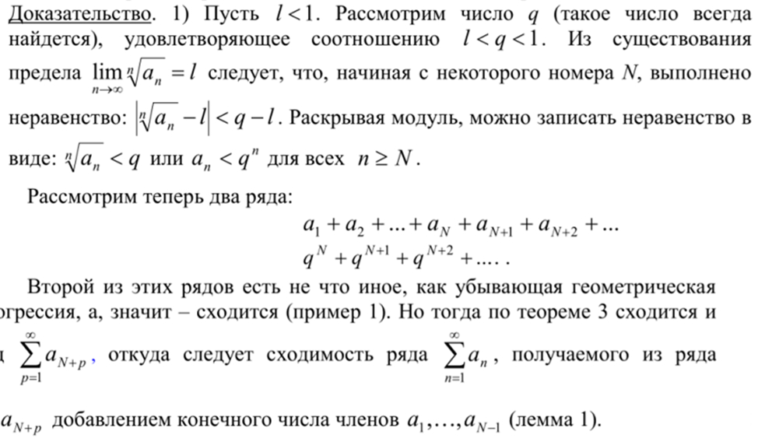

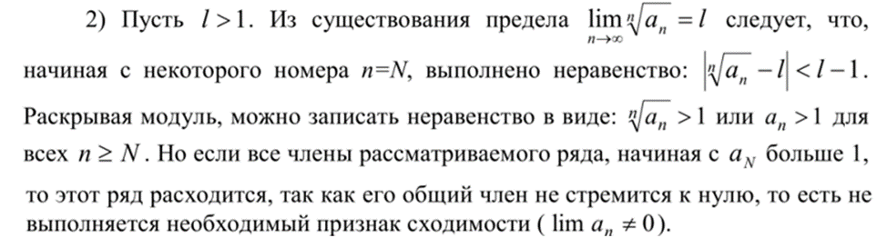

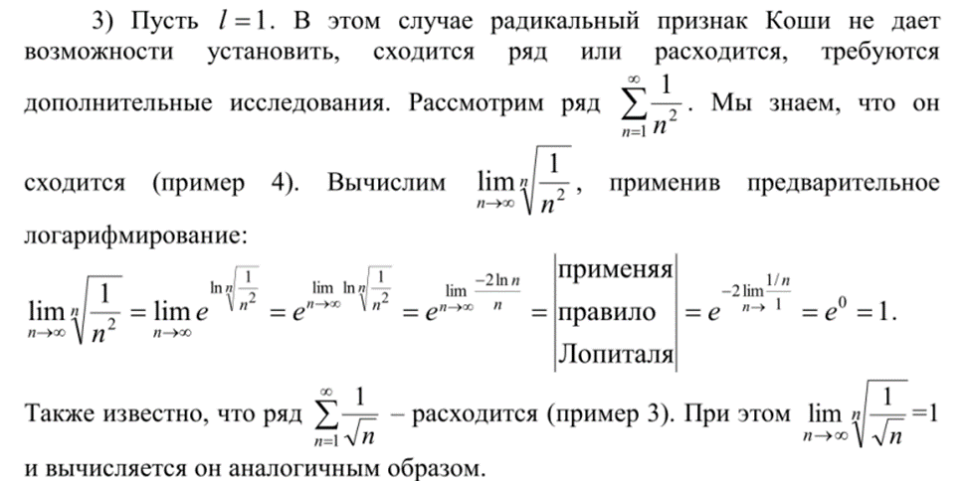

**7. Интегральный признак Коши. Гармонический ряд и его расходимость.**

*Интегральный признак Коши.*

Если для членов ряда существует непрерывная, положительная и монотонно убывающая функция f(x) такая, что аn = f(n), n = 1,2,… то ряд и несобственный интеграл сходится и расходится одновременно.

Sn = а1+а2+…аn >  и Sn - a1 = a2+a3+…+an < 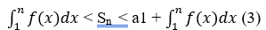

Из соотношения (3) вытекает, что

1. Если  сходится и равен А, то Sn  = a1 +  < a1 + A(4)



*Если интеграл сходится, то и ряд сходится. Sn монотонно возрастает и ограничена сверху, имеет единственный предел*

2. – расходится. Тогда 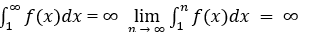

Из (3) вытекает, что  < это означает, что ряд расходится.

*Гармонический ряд* — сумма, составленная из бесконечного количества членов, обратных последовательным числам натурального ряда.

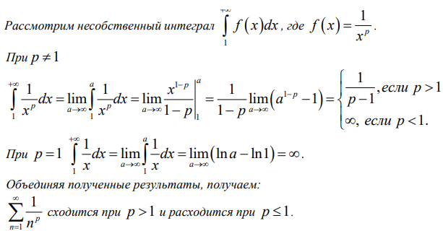

**8. Предельный признак.**

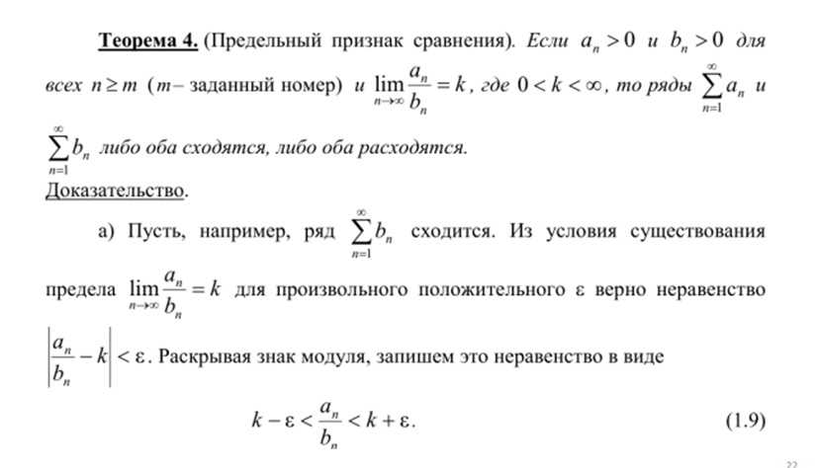

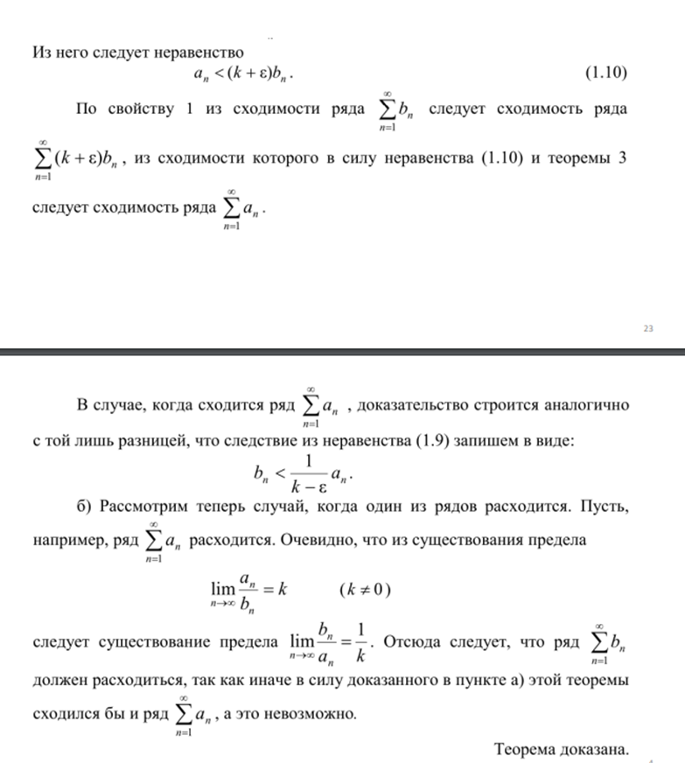

**9. Знакочередующиеся ряды. Признак Лейбница.**

Ряд 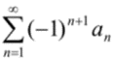(*), где an>0, при всех , называется знакочередующимся рядом.

*Теорема Лейбница:*

Если для знакочередующегося ряда:

1) Члены ряда убывают: 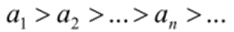

2) 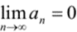

То ряд сходится, при этом его сумма положительна и не превосходит первого члена ряда.

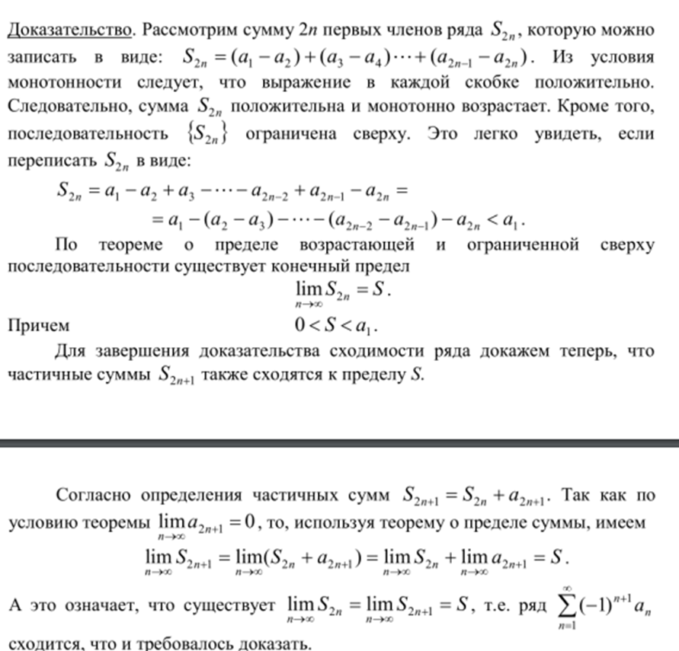

**10. Абсолютная и условная сходимости рядов. Теорема об абсолютной сходимости рядов.**

Предположим, что числа а1, а2…, аn… могут быть как положительными, так и отрицательными. (знакочередующийся ряд)

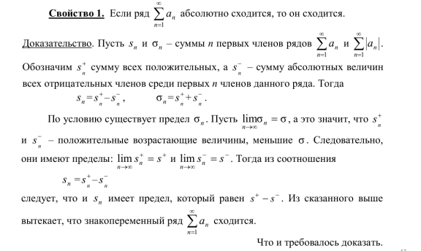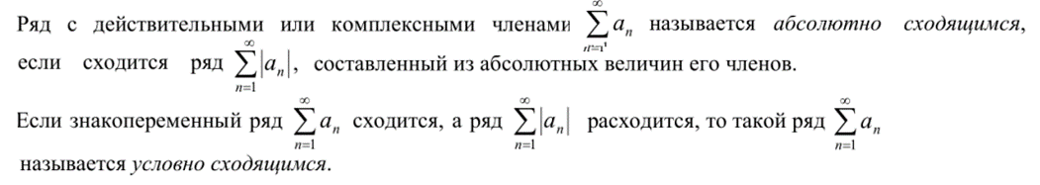

**11. Теорема об условно сходящихся рядах.**

*Определение.*

Если исходный ряд сходится, а абсолютный – расходится, то он условно-сходящийся.

*Теорема.*

Если ряд сходится условно, то для любого числа А существует такая перестановка ряда, что сумма вновь полученного ряда будет равна А.

**12. Понятие степенного ряда. Теорема Абеля.**

*Определение.*

*Функциональный ряд* – ряд, члены которого являются функциями одной переменной, заданные в некоторой области.

*Определение.*

*Степенной ряд* - функциональный ряд, членами которого являются степенные функции аргумента х, где х-действительная переменная.

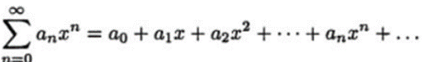 (1).

Область сходимости ряда(1) точно содержит одну точку: х=0.

*Теорема Абеля:*

1) Если степенной ряд (1) сходится в х0, то он сходится во всех точках

х∈(- х0; х0)

Доказательство:

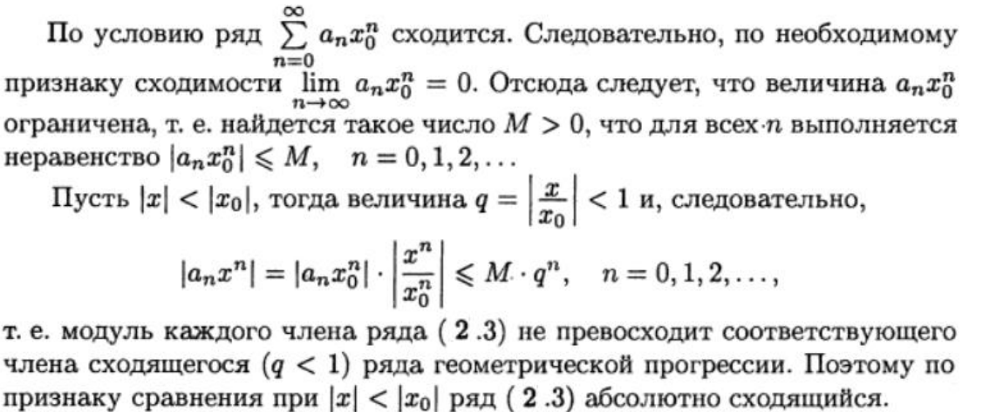

2)Если ряд (1) расходится в х1, то он расходится во всех х, где |x| > |x1|.

Доказательство:

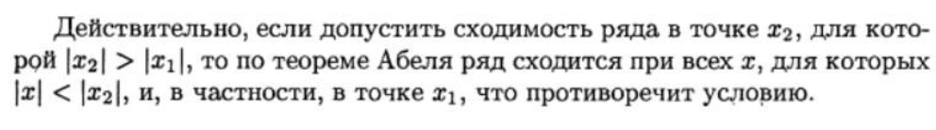

**13. Радиус сходимости степенного ряда и его нахождение методами Даламбера и Коши.**

Радиус сходимости степенного ряда:



Интервал 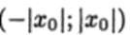 называют интервалом сходимости степенного ряда. Число R называют радиусом сходимости степенного ряда(2), т.е R>0- это такое число, что при всех х, для которых |x|<R, ряд (2) абсолютно сходится, а при |x|>R ряд расходится

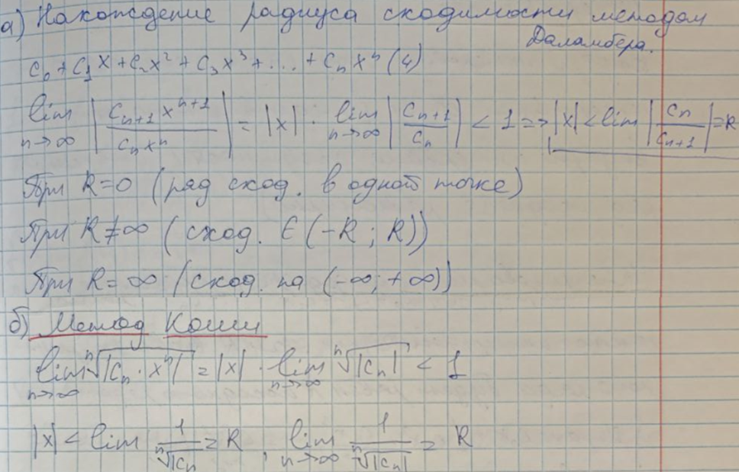

**14. Интегрирование степенных рядов.**

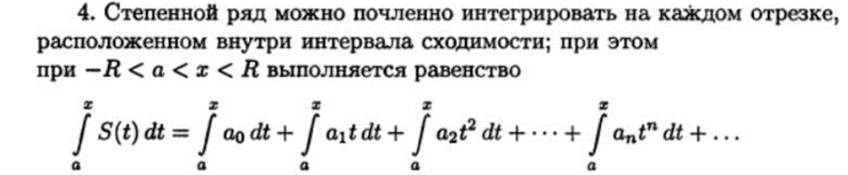

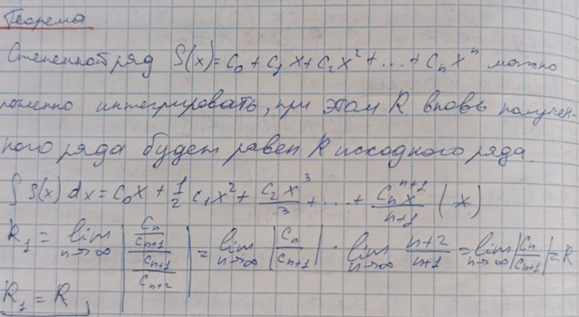

**15. Дифференцирование степенных рядов.**

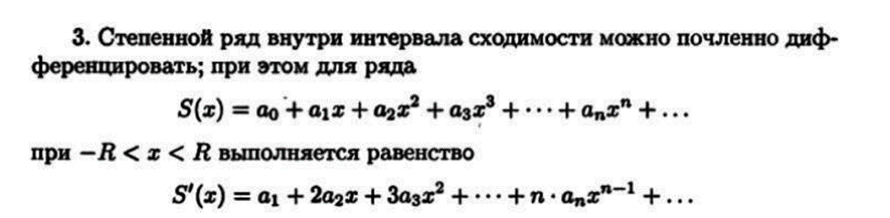

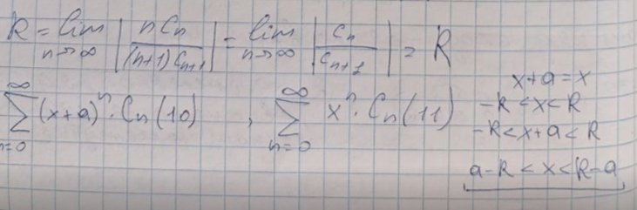

**16. Ряды Тейлора и Маклорена. Теорема о сходимости ряда Тейлора к функции.**

Рядом Тейлора функции f(x) в окрестности точки х0(по степеням х – х0) называется степенной ряд вида:

 (1)

Если ,то ряд (1) сходится.

Ряд Тейлора функции по степеням х(т.е х0 =0) называют рядом Маклорена:

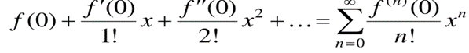

Теорема:

Для того чтобы ряд Тейлора (1) сходился в функции f(x), необходимо и достаточно, чтобы остаточный член ряда Тейлора Rn(x) при n →∞ стремился к 0: 

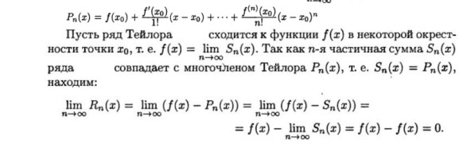

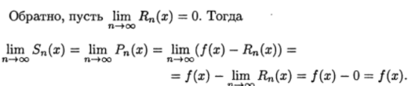

**17. Разложение основных функций в ряды Маклорена. Приближенные вычисления с помощью рядов Тейлора.**

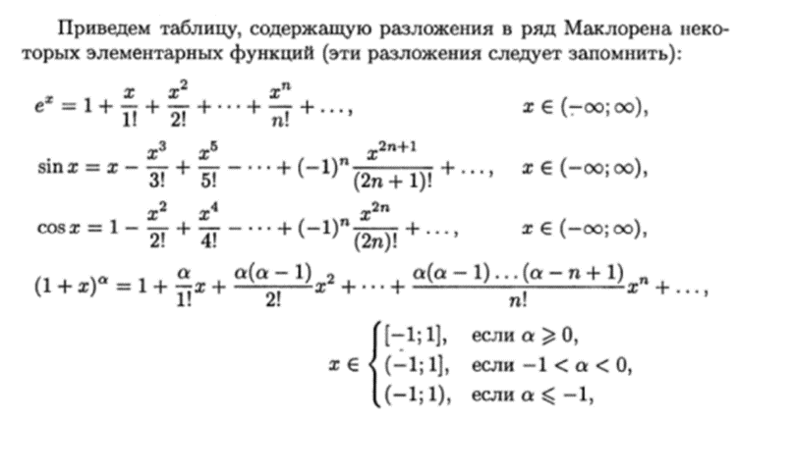

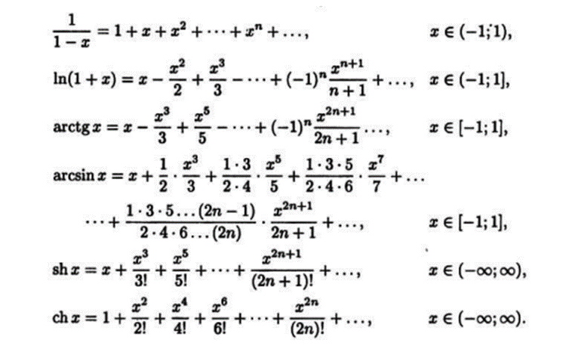

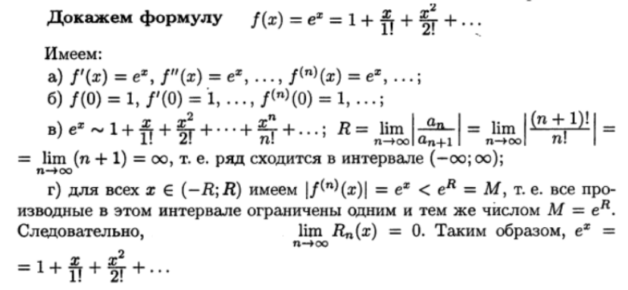

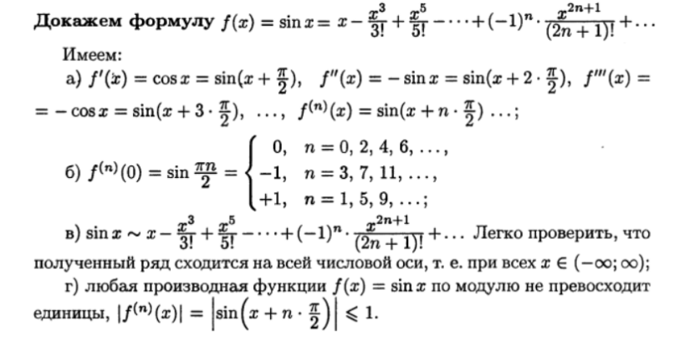

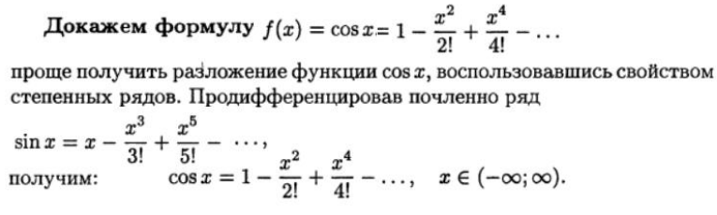

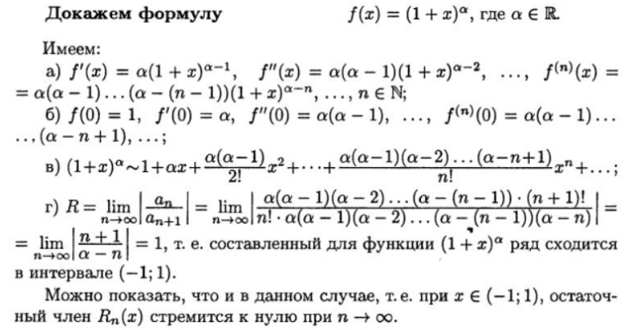

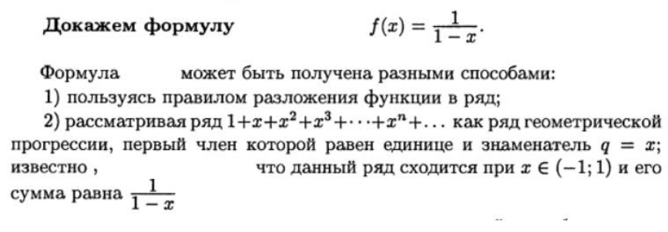

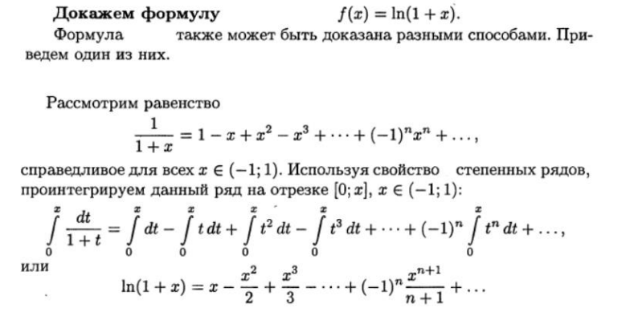

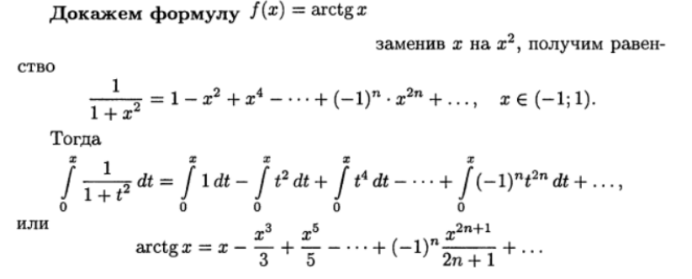

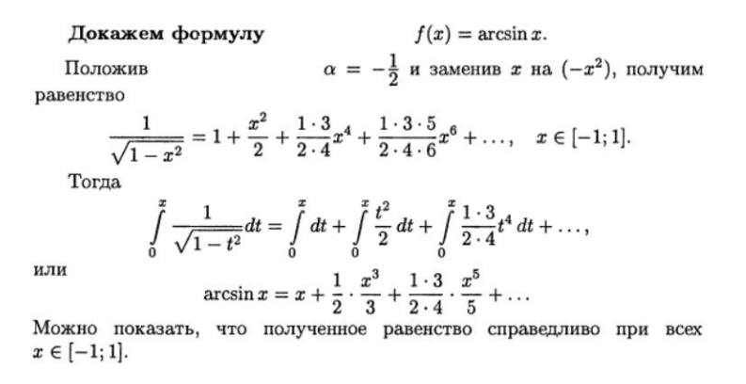

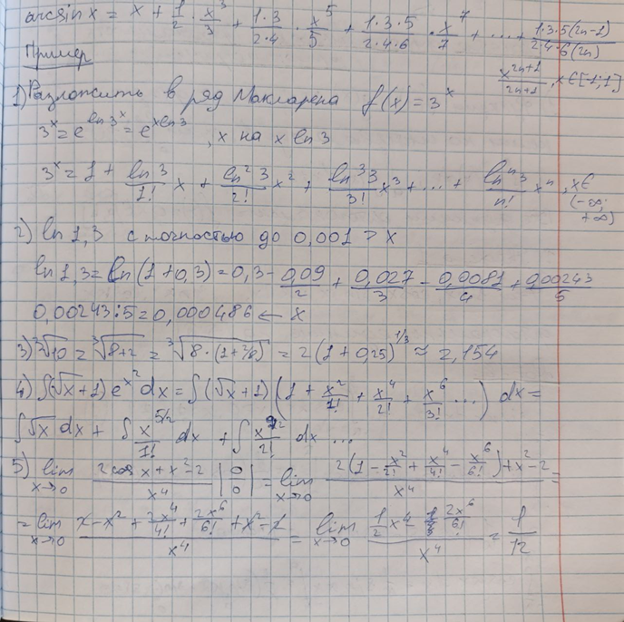

**18. Понятие ортогональности функций. Ортогональность тригонометрических функций.**

Функции f(x) и g(x) называются ортогональными на интервале [a;b], если



Всё функции ортогональны f(x) = 0, x [a;b]

Теорема 1:

Функции sinx, cosx, sin2x, cos2x, …, sinkx, coskx, … ортогональны единице на интервале [-pi;pi].

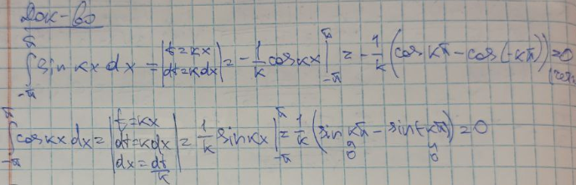

Теорема 2.

В последовательности: 1, sinx, cosx, sin2x, cos2x, …, sinkx, coskx, … каждая пара функций является ортогональной.



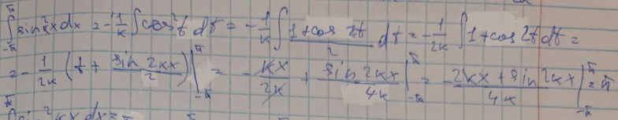

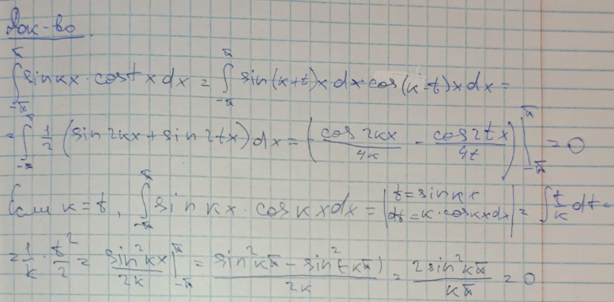

**19. Ряды Фурье. Теорема единственности. Теорема Дирихле.**

Ряд Фурье-тригонометрический ряд вида:



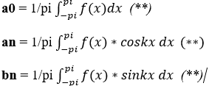

*Теорема единственности.*

Если функция  , заданная и непрерывная на отрезке , разлагается в тригонометрический ряд,то коэффициенты его определяются единственным образом.

*Теорема Дирихле.*

Пусть периодическая конечная монотонная f(x) на отрезке 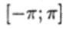 удовлетворяет двум условиям:

1)Непрерывна или имеет конечное число точек разрыва I рода

2)Монотонна на всём отрезке или этот отрезок можно разбить на конечное число интервалов так, что на каждом из них функция монотонна

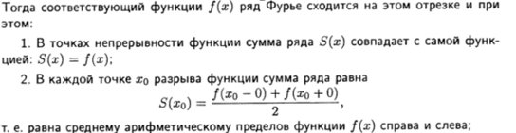

**20. Ряды Фурье для чётных и нечётных функций.**

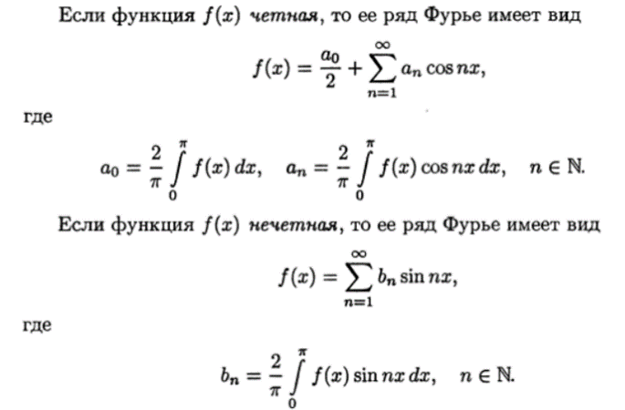

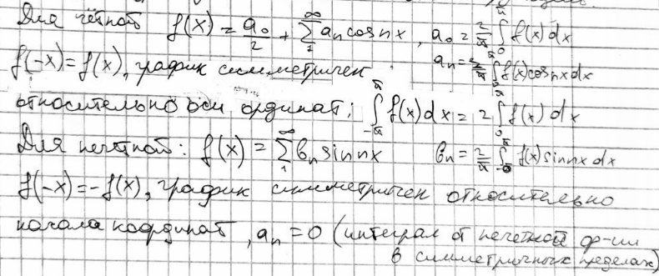

**21. Разложение в ряд Фурье непериодических функций.**

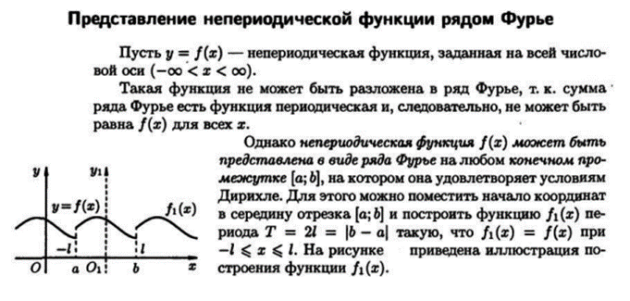

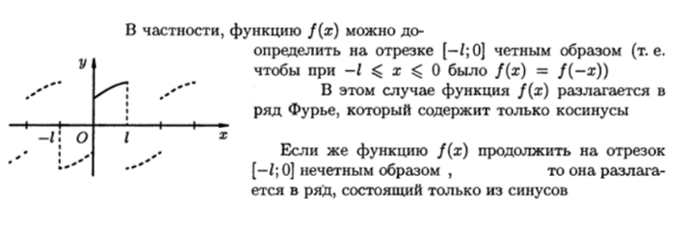

**22. Ряд Фурье в комплексной форме.**

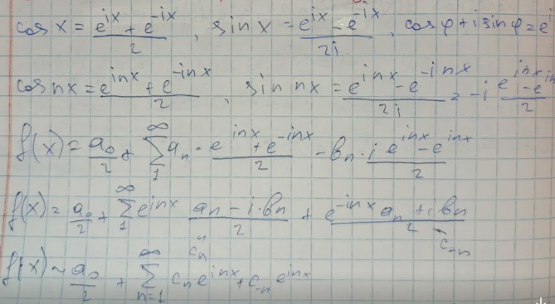

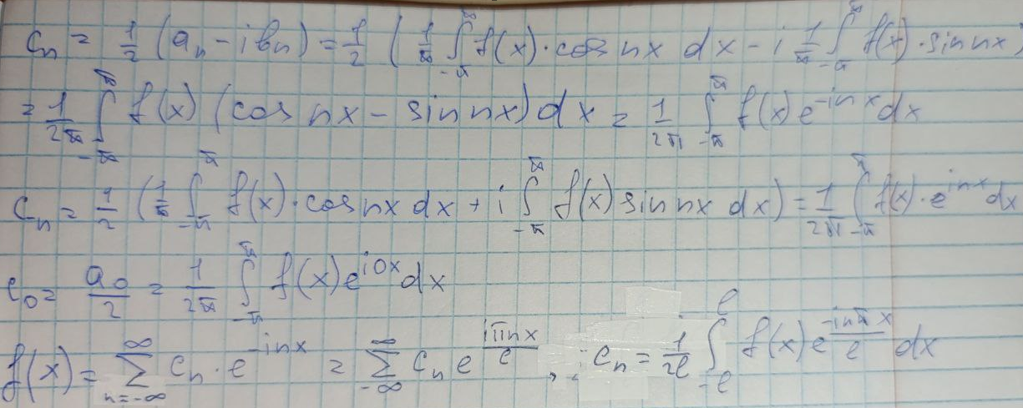

**23. Понятие дифференциального уравнения. Начальные условия (задача Коши). Общее и частное решения дифференциального уравнения первого порядка.**

Дифференциальное уравнение-уравнение, связывающее независимую переменную, искомую функцию и её производные.

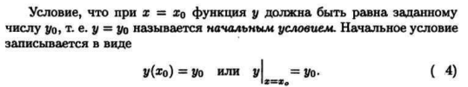

Общее решение: Функция y= 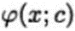 ,содержащая одну произвольную постоянную с условиями:

1) Функция 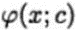 является решением ДУ при каждом фиксированном значении с

2)Можно найти такое  , что  удовлетворяет начальному условию

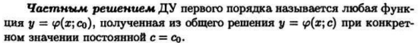

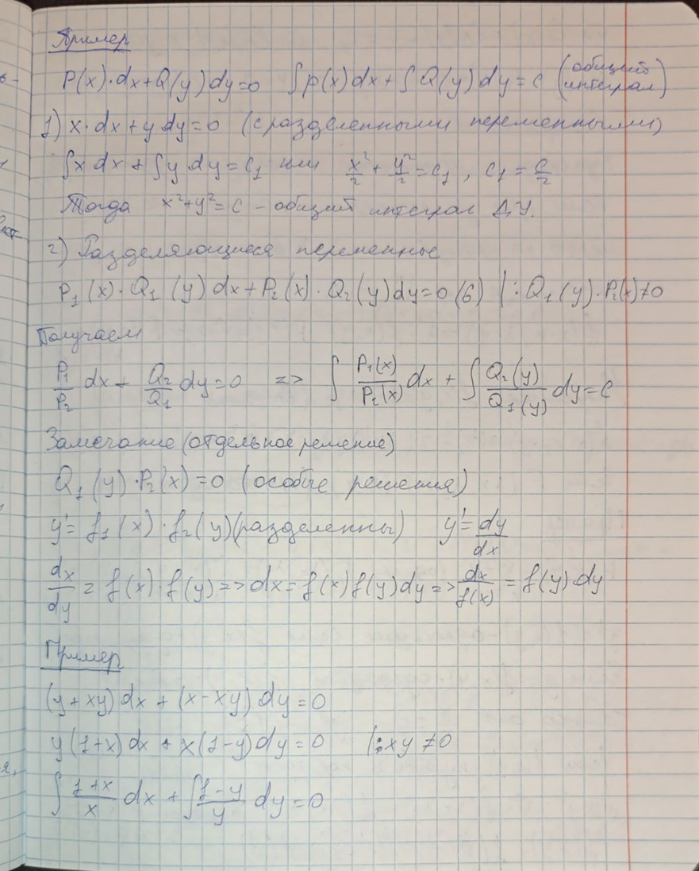

**24. Теорема о существовании и единственности решения уравнения первого порядка.**

Если в уравнении 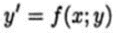 функция  и ее частная производная 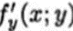 непрерывны в некоторой области D, содержащей точку 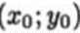 , то существует единственное решение 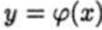 этого уравнения, удовлетворяющее начальному условию .

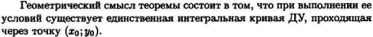

**25. Однородное уравнение и его решение.**

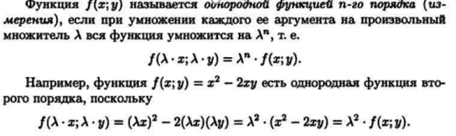

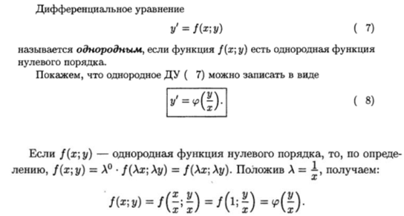

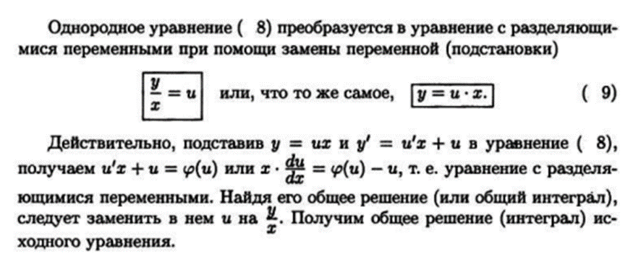

**26. Линейное уравнение первого порядка и его решение.**

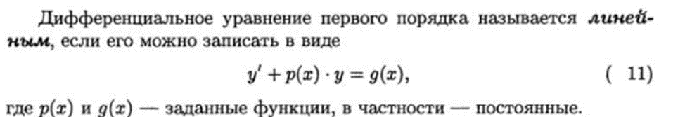

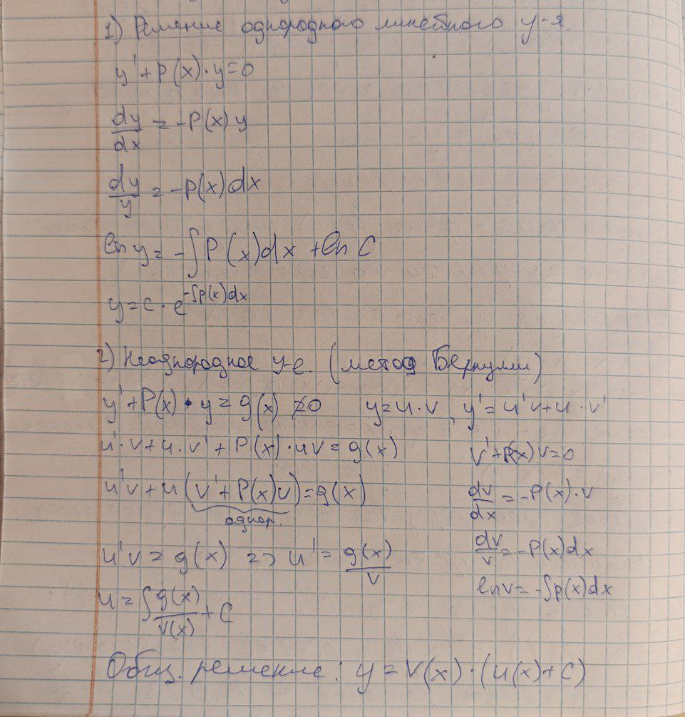

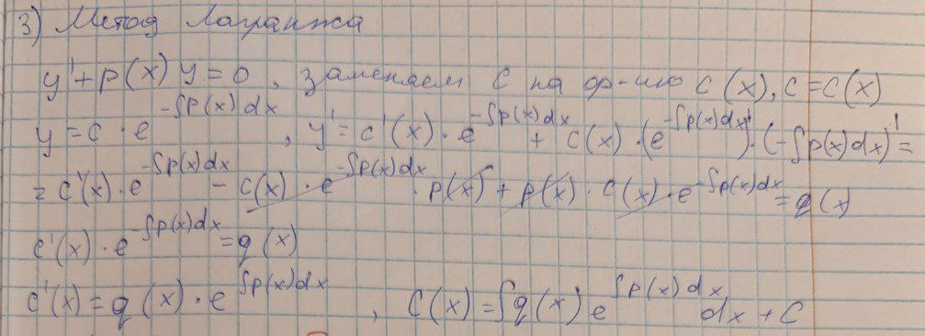

**26.1. Уравнение Бернулли.**

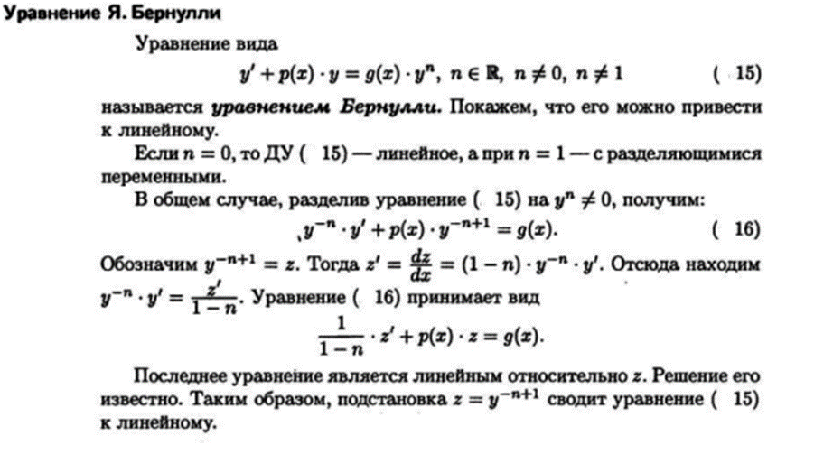

**27. Уравнения второго порядка. Теорема существования и единственности. Общее решение.**

ДУ второго порядка: 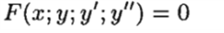 (1) 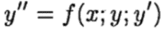 (2)

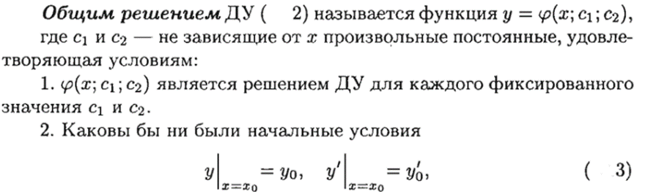

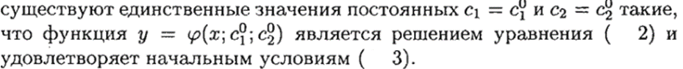

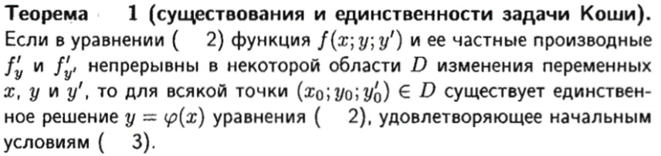

**28. Дифференциальные уравнения второго порядка, допускающие понижение порядка.**

ДУ второго порядка:  (1) 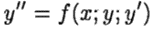 (2)

Общее решение ДУ второго порядка имеет вид  , т. е. зависит от двух произвольных постоянных. Один из основных методов решения произвольных ДУ второго порядка – понижение порядка уравнения.

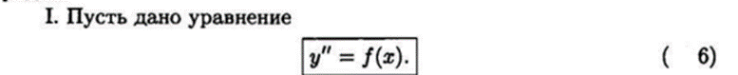

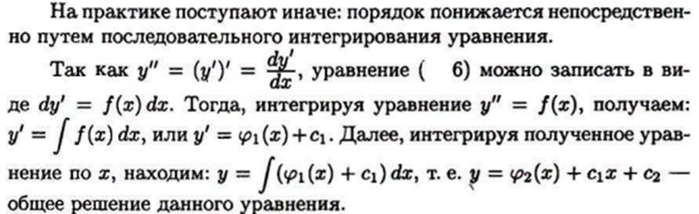

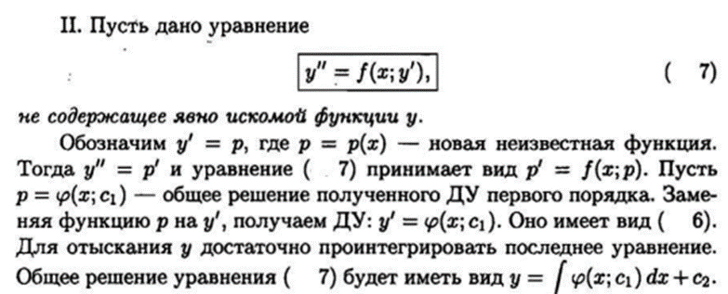

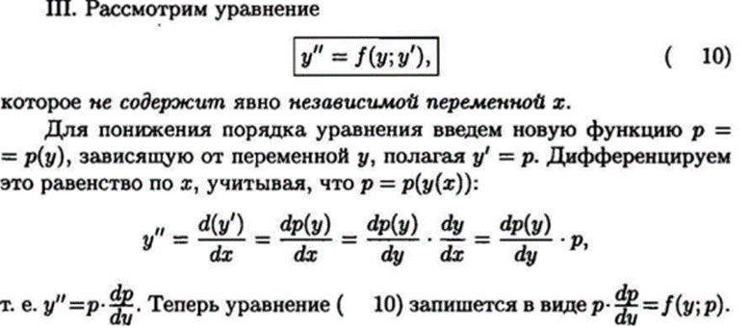

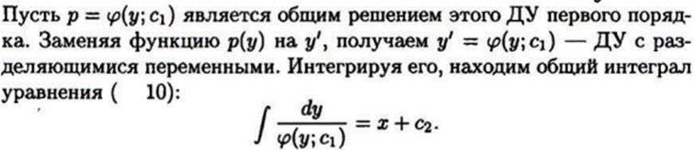

**29. Однородные линейные дифференциальные уравнения. Понятие линейной зависимости функций. Определитель Вронского.**

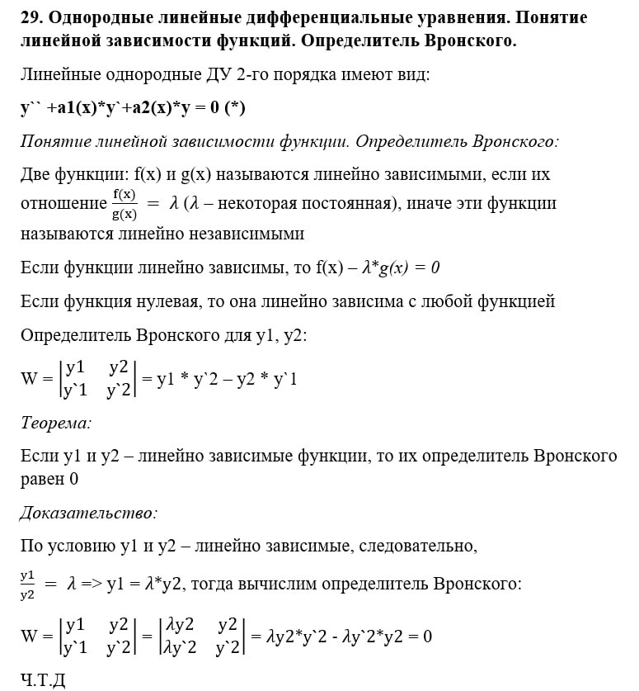

**30. Теорема о линейи мтной комбинации частных решений линейных однородных дифференциальных уравнений второго порядка.**

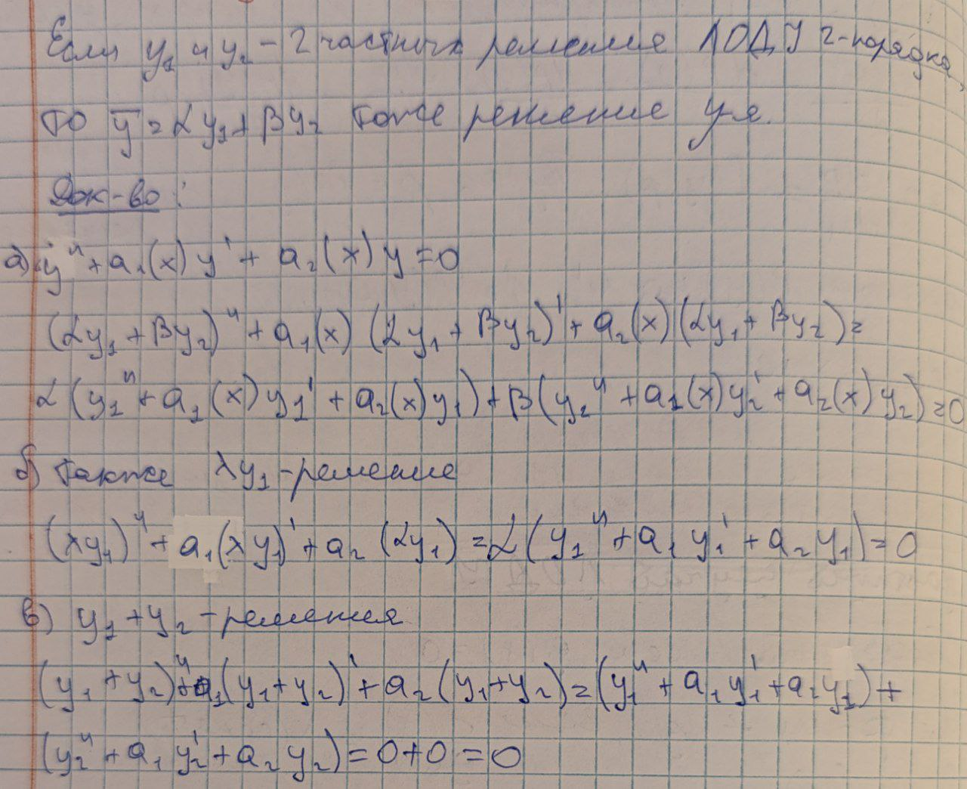

**31. Определитель Вронского для линейно независимых решений линейного однородного дифференциального уравнения второго порядка.**

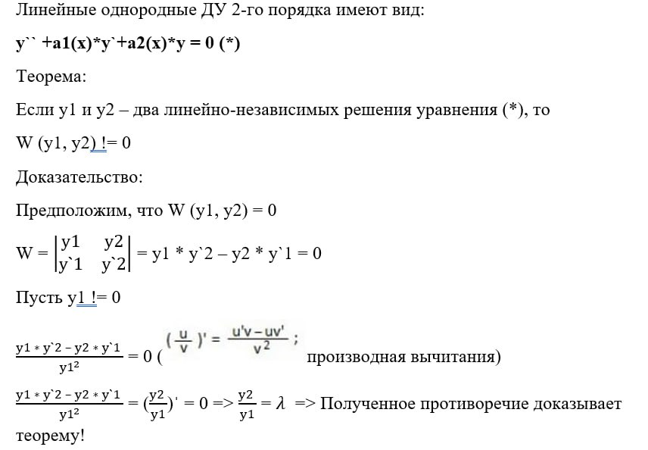

**32. Линейные неоднородные дифференциальные уравнения. Теорема о структуре общего решения линейного неоднородного дифференциального уравнения.**

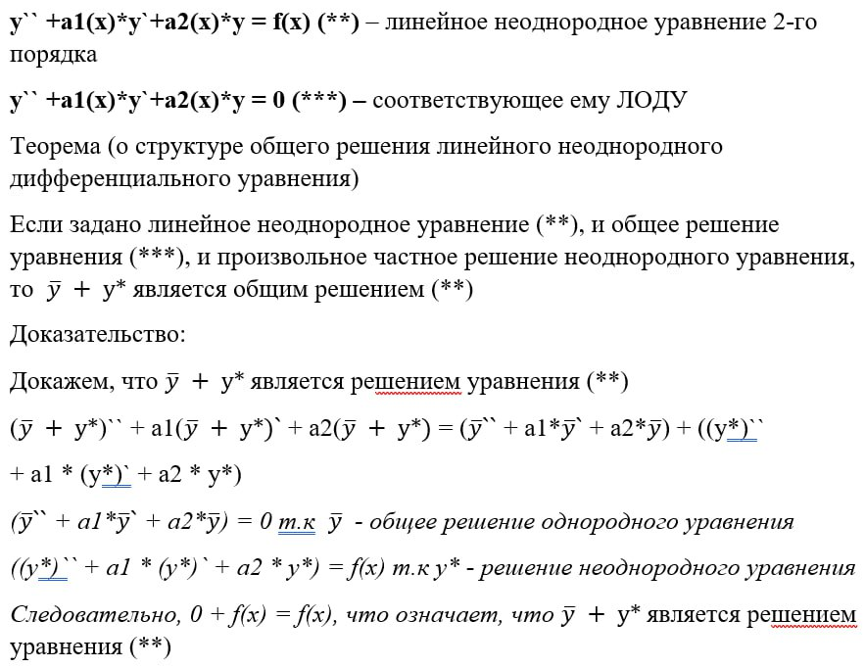

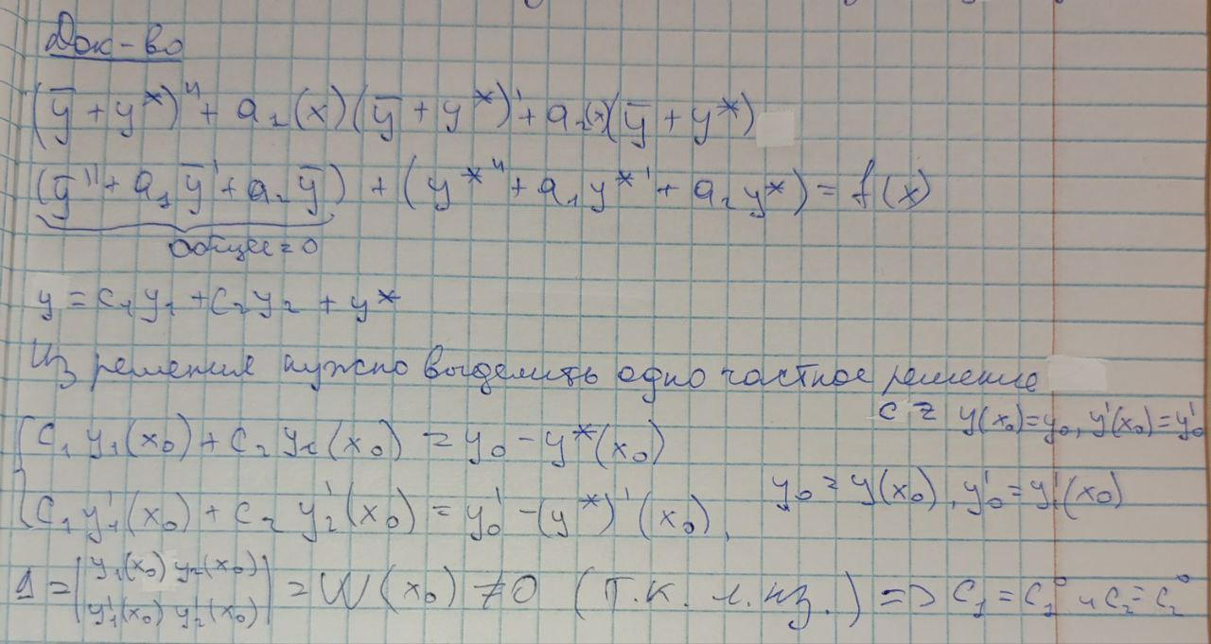

**33. Линейные однородные дифференциальные уравнения с постоянными коэффициентами и их решение.**

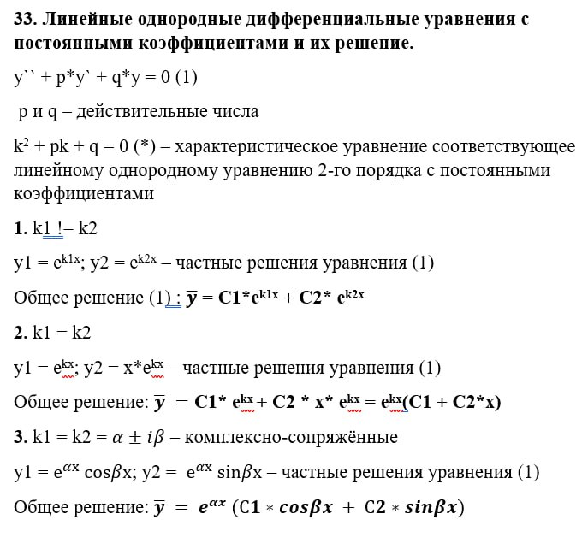

**34. Линейные неоднородные дифференциальные уравнения со специальной правой частью и их решение.**

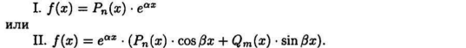

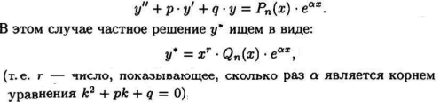

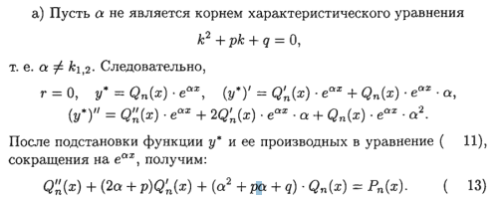

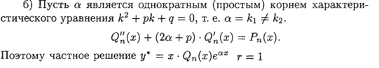

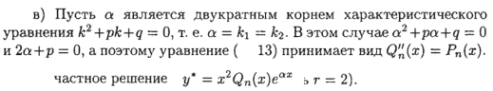

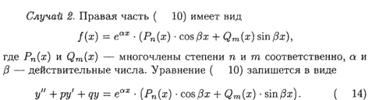

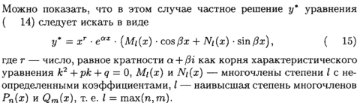

**35. Метод вариации постоянных для нахождения общего решения неоднородного дифференциального уравнения.**

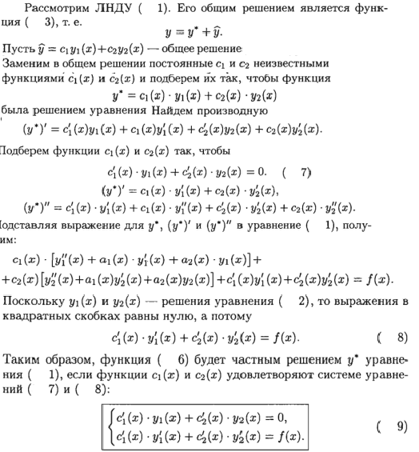

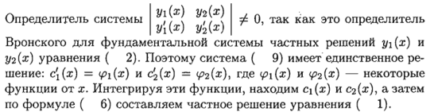

**Ⅱ**

**1. Линейные неоднородные дифференциальные уравнения n–го порядка.**

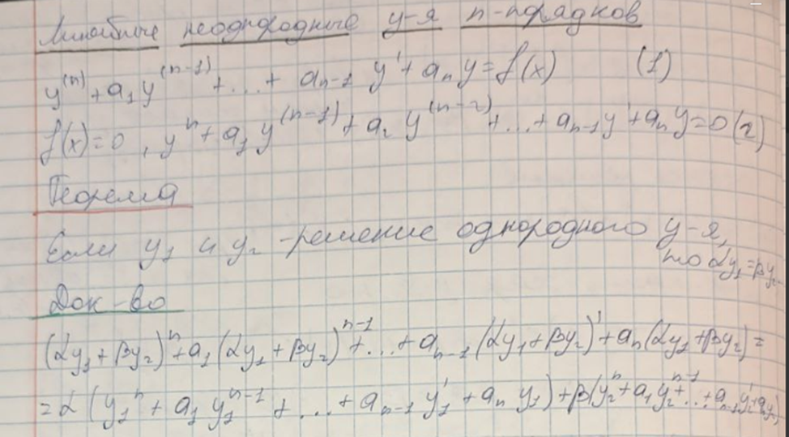

**2. Общее решение линейного неоднородного дифференциального уравнения n-го порядка.**

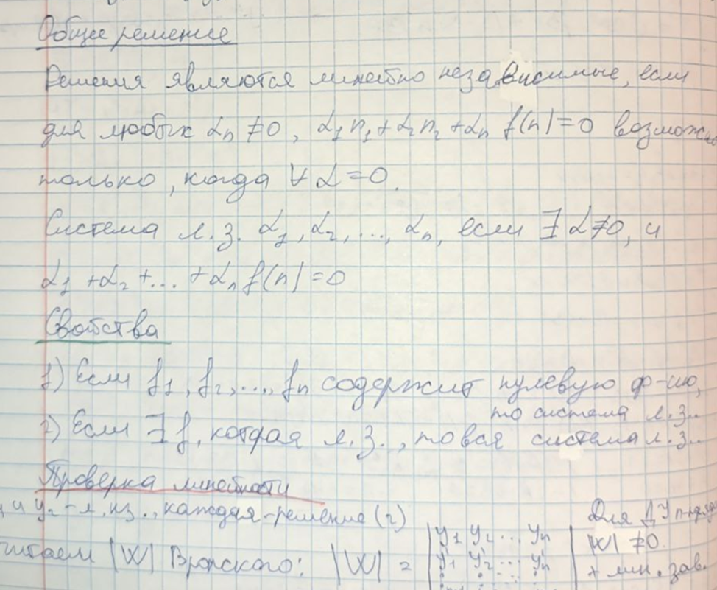

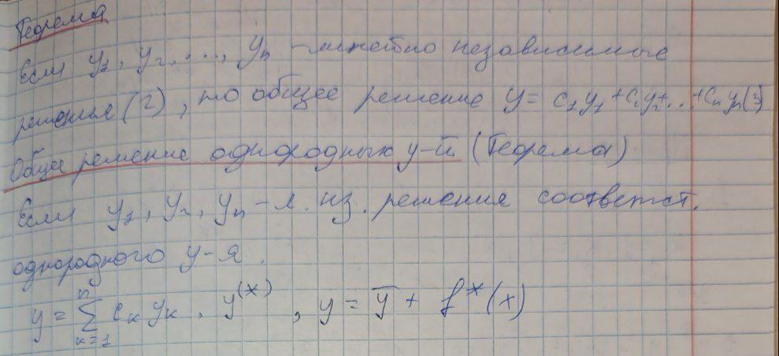

**3. Интеграл Фурье в комплексной форме.**

Функция, разложенная в ряд Фурье:

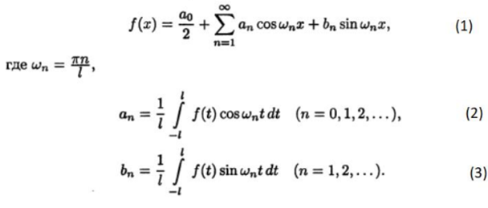

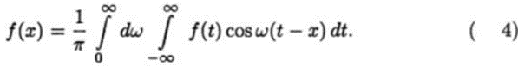

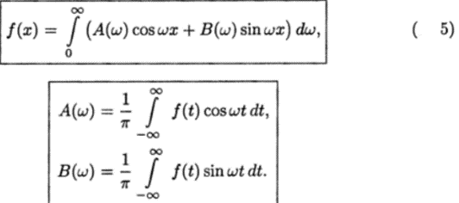

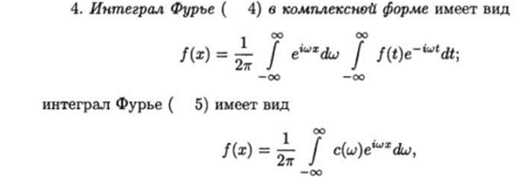

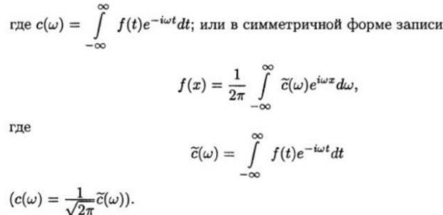

**4. Интеграл Фурье в тригонометрической форме.**

Функция, разложенная в ряд Фурье:



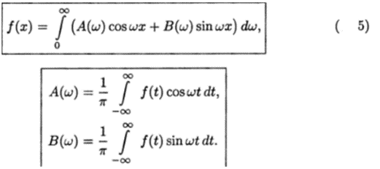

**5. Интеграл Фурье для чётной и нечётной функции.**

Функция, разложенная в ряд Фурье:



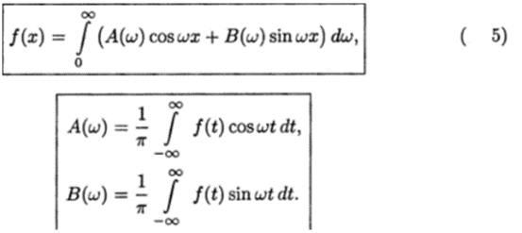

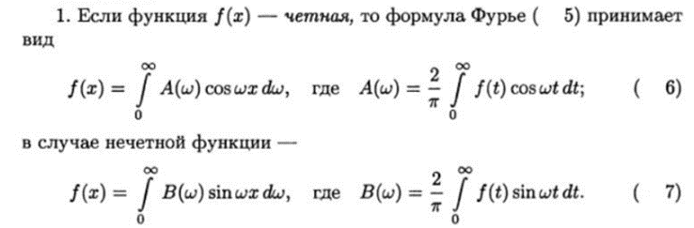

**6. Нахождение общего решения по известному частному решению для линейных однородных дифференциальных уравнений второго порядка.**

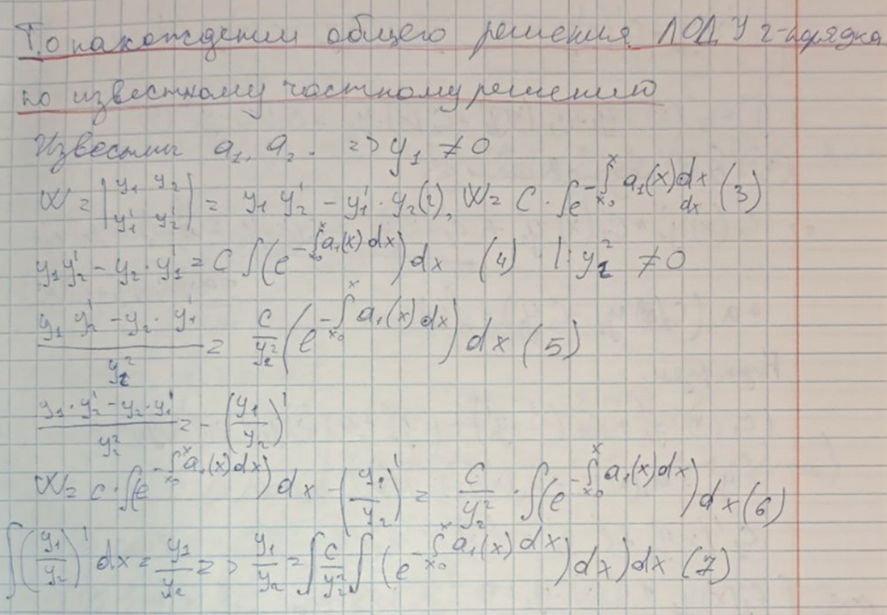

**7. Уравнение в полных дифференциалах. Интегрирующий множитель.**

**Уравнение в полных дифференциалах**

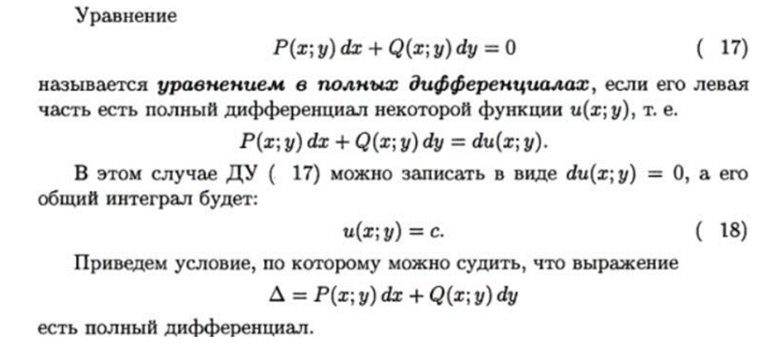

Интегрирующий множитель

В некоторых случаях, когда уравнение (17) не является уравнением в полных дифференциалах, удается подобрать функцию 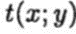, после умножения на которую левая часть (17) превращается в полный дифференциал. Данная функция, на которую мы умножаем, называется интегрирующим множителем :

 (22)

Для того, чтобы уравнение (22) было уравнением в полных дифференциалах, должно выполняться условие:  
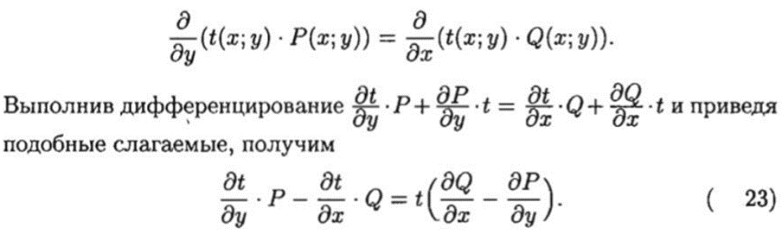

**8. Уравнение Лагранжа.**

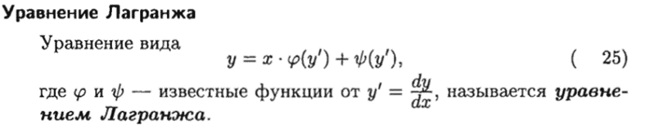

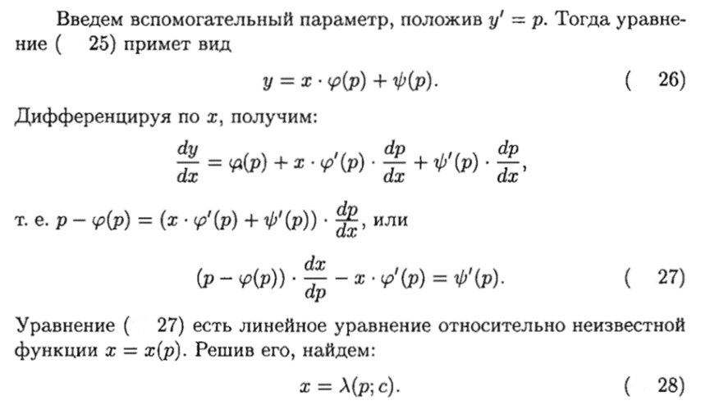

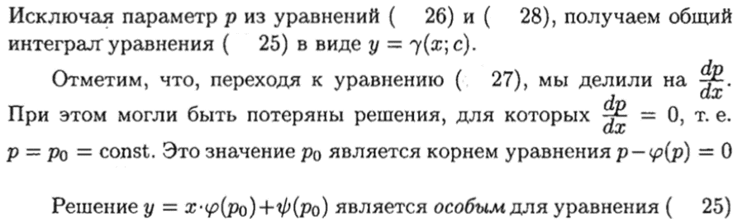

**9. Уравнение Клеро.**

